Wydział Informatyki Politechniki Białostockiej
Systemy wbudowane
Tytuł: Ulepszony procesor
Wykonujący: Łukasz Modzelewski, Mariusz Rostkowski
PS 1
Zespół 4
Praca laboratoryjna 12

Studia dzienne
Informatyka
Semestr VI

Prowadzący: prof. dr hab. inż. Valery Salauyou

Data: 02.06.2022

Zadanie 1
Utwórz projekt processor_2 ulepszonej wersji procesora, którego strukturę pokazano na rys. 1.
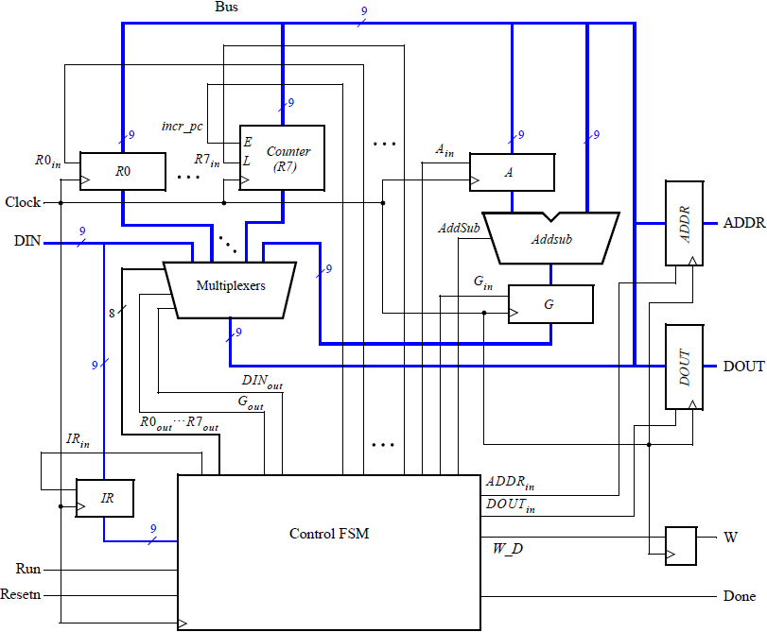
Rys. 1. Ulepszona wersja procesora.
Zestaw komend nowego procesora jest rozszerzony o następujące komendy:
Tabela. 1. Nowe instrukcje wykonywane w procesorze
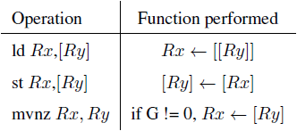
gdzie ld (load) – zapisuje dane do rejestru Rx z komórki pamięci, której adres jest wskazany w rejestrze Ry; st (store) – zawartość rejestru Rx zapisuje w komórce pamięci, której adres jest określony w rejestrze Ry; mvnz (move if not zero) zapisuje do rejestru Rx zawartość rejestru Ry, jeżeli zawartość rejestru G nie wynosi zero (to znaczy, że jest wykonywane mv, jeśli G ≠ 0).
W strukturze na rys. 1 rejestr R7 jest zastąpiony przez licznik programu (PC), który wskazuje adres polecenia w pamięci. Po zresetowaniu procesora licznik ustawiony jest na adres 0. Na początku każdego polecenia PC jest używany jako adres polecenia w pamięci. Następnie polecenie jest przechowywane w rejestrze instrukcji (rejestr IR), a PC jest automatycznie zwiększany, aby wskazać następne polecenie. Podczas wykonywania polecenia mvi rejestr PC wskazuje adres danych, a następnie ponownie zwiększa się kolejno.
Sygnał sterujący incr_PC jest sygnałem zezwolenia licznika PC. Do PC można również załadować dowolną wartość za pomocą polecenia mv lub mvi. W tym przypadku sygnał sterujący R7in jest wykorzystywany do równoległego załadowania licznika. Bieżąca zawartość PC może zostać skopiowana do innego rejestru za pomocą polecenia mv. Na przykład poniższy fragment kodu implementuje opóźnienie za pomocą pętli, która może być używana w dużym programie do tworzenia opóźnień:
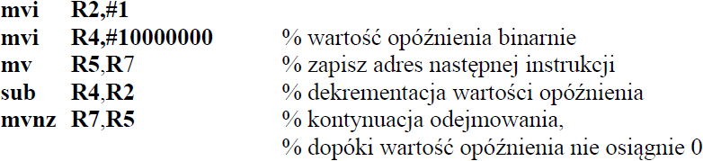
Odczytywanie danych z pamięci zewnętrznej i zapisywanie w pamięci odbywa się za pomocą rejestrów ADDR i DOUT, a także sygnałów kontrolnych ADDRin, DOUTin i W_D. Aby odczytać dane z pamięci wystarczy umieścić adres czytelnej komórki w rejestrze ADDR. Aby odczytać (wybrać) polecenie z pamięci, wartość licznika poleceń PC umieszczona jest w rejestrze ADDR. Dane lub polecenia odczytane z pamięci są wysyłane do procesora za pośrednictwem szyny DIN. Aby zapisać do pamięci, adres komórki znajduje się w rejestrze ADDR, a dane, które mają być zapisane w rejestrze DOUT, ustawiony jest sygnał W_D.
Wskazówka: stwórz moduł counter_9_bits_on_sload 9-bitowego licznika z wejściem aktywującym i możliwością synchronicznego ładowania danych. Użyj instancji tego modułu zamiast rejestru R7. Wykonaj symulację projektu procesor_2.
Kod w Verilog
Moduł procesora
module processor_2(
input [8:0] DIN,
input Resetn, Clock, Run,
output reg Done,
output reg [8:0] BusWires,
output [8:0] ADDR, DOUT,
output W);

// stany FSM
localparam [2:0] T0 = 3'b000, T1 = 3'b001, T2 = 3'b010, T3 = 3'b011,
T4 = 3'b100, T5 = 3'b101;
// kody instrukcji
localparam [2:0] mv = 3'b000, mvi = 3'b001, add = 3'b010, sub = 3'b011,
ld = 3'b100, st = 3'b101, mvnz = 3'b110;
wire [0:7] Xreg, Yreg;
wire [2:0] I;
wire [9:1] IR;
wire [8:0] A, G;
wire [8:0] R0, R1, R2, R3, R4, R5, R6, PC;
reg G_in, G_out, DIN_out, AddSub, IR_in, A_in;
wire [8:0] Sum;
reg [2:0] Tstep_Q /* synthesis keep */;
reg [2:0] Tstep_D;
reg [0:7] R_in, R_out;
reg incr_PC;
wire zero_G = (G == 9'b000000000) /* synthesis keep */;
reg ADDR_in, DOUT_in;
reg W_D;

assign I = IR[9:7];
dec3to8 decX(IR[6:4], 1'b1, Xreg);
dec3to8 decY(IR[3:1], 1'b1, Yreg);

// sterowanie przejściami między stanami FSM
always @ (Tstep_Q, Run, Done)
case (Tstep_Q)
T0:
if (~Run) Tstep_D = T0;
else Tstep_D = T1;
T1:
if (Done) Tstep_D = T0;
else Tstep_D = T2;
T2:
if (Done) Tstep_D = T0;
else Tstep_D = T3;
T3:
if (Done) Tstep_D = T0;
else Tstep_D = T4;
T4:
if (Done) Tstep_D = T0;
else Tstep_D = T5;
default: // T5
Tstep_D = T0;
endcase

// sterowanie wyjściami FSM
always @ (Tstep_Q, I, Xreg, Yreg, zero_G) begin
Done = 1'b0;
G_in = 1'b0;
G_out = 1'b0;
A_in = 1'b0;
AddSub = 1'b0;
DIN_out = 1'b0;
R_in = 8'b0000_0000;
R_out = 8'b0000_0000;
IR_in = 1'b0;
incr_PC = 1'b0;
ADDR_in = 1'b0;
DOUT_in = 1'b0;
W_D = 1'b0;
case (Tstep_Q)
T0: begin // wyjścia z FSM w takcie 0
R_out[7] = 1'b1;
ADDR_in = 1'b1;
end
// na zboczu T0 -> T1 zegara zlecamy RAMowi wystawienie kodu instrukcji
T1: begin // wyjścia z FSM w takcie 1
// RAM dopiero na zboczu T1 -> T2 będzie miał gotowe odczytane słowo
incr_PC = 1'b1;
end
// na zboczu T1 -> T2 RAM inicjuje podanie odczytanego słowa na DIN
T2: begin // wyjścia z FSM w takcie 2
// w wyniku opóźnień chwilę po zboczu T1 -> T2 (ale przed T2 -> T3) na DIN trafia słowo
IR_in = 1'b1;
end
// na zboczu T2 -> T3 procesor inicjuje zapisanie w IR słowa z DIN
T3: // wyjścia z FSM w takcie 3
// w wyniku opóźnień chwilę po zboczu T2 -> T3 (ale przed T3 -> T4) do IR trafia kod instrukcji
case (I)
mv: begin
R_out = Yreg;
R_in = Xreg;
Done = 1'b1;
end
mvi: begin
R_out[7] = 1'b1;
ADDR_in = 1'b1;
incr_PC = 1'b1;
end
add, sub: begin
R_out = Xreg;
A_in = 1'b1;
end
ld, st: begin
R_out = Yreg;
ADDR_in = 1'b1;
end
mvnz: begin
Done = 1'b1;
if (~zero_G) begin
R_out = Yreg;
R_in = Xreg;
end
end
endcase
// w instrukcjach mvi i ld na zboczu T3 -> T4 zlecamy RAMowi wystawienie słowa danych
T4: // wyjścia z FSM w takcie 4
case (I)
// mvi, ld: RAM dopiero na zboczu T4 -> T5 będzie miał gotowe odczytane słowo
add: begin
R_out = Yreg;
G_in = 1'b1;
end
sub: begin
R_out = Yreg;
G_in = 1'b1;
AddSub = 1'b1;
end
st: begin
R_out = Xreg;
DOUT_in = 1'b1;
W_D = 1'b1;
Done = 1'b1;
end
endcase
// w instrukcjach mvi i ld na zboczu T4 -> T5 RAM inicjuje podanie odczytanego słowa na DIN
T5: // wyjścia z FSM w takcie 5
case (I)
mvi, ld: begin
// w wyniku opóźnień chwilę po zboczu T4 -> T5 (ale przed T5 -> T0) na DIN trafia słowo
DIN_out = 1'b1;
R_in = Xreg;
Done = 1'b1;
end
add, sub: begin
G_out = 1'b1;
R_in = Xreg;
Done = 1'b1;
end
endcase
endcase
end

// sterowanie przerzutnikami FSM
always @ (posedge Clock, negedge Resetn)
if (~Resetn) Tstep_Q <= T0;
else Tstep_Q <= Tstep_D;

// rejestry
regn #(9) reg_0(BusWires, R_in[0], Clock, R0);
regn #(9) reg_1(BusWires, R_in[1], Clock, R1);
regn #(9) reg_2(BusWires, R_in[2], Clock, R2);
regn #(9) reg_3(BusWires, R_in[3], Clock, R3);
regn #(9) reg_4(BusWires, R_in[4], Clock, R4);
regn #(9) reg_5(BusWires, R_in[5], Clock, R5);
regn #(9) reg_6(BusWires, R_in[6], Clock, R6);
counter #(9) cnt_pc(Resetn, incr_PC, R_in[7], Clock, BusWires, PC);
regn #(9) reg_A(BusWires, A_in, Clock, A);
regn #(9) reg_G(Sum, G_in, Clock, G);
regn #(9) reg_IR(DIN, IR_in, Clock, IR);
regn #(9) reg_ADDR(BusWires, ADDR_in, Clock, ADDR);
regn #(9) reg_DOUT(BusWires, DOUT_in, Clock, DOUT);
regn #(1) reg_W(W_D, 1'b1, Clock, W);

// alu
ripple_carry_adder_subtractor #(9) alu(A, BusWires, AddSub, Sum);

// multiplekser
wire [0:9] mux_s;
assign mux_s = {DIN_out, R_out, G_out};
always @ (*)
case (mux_s)
default: BusWires = DIN;
10'b0100000000: BusWires = R0;
10'b0010000000: BusWires = R1;
10'b0001000000: BusWires = R2;
10'b0000100000: BusWires = R3;
10'b0000010000: BusWires = R4;
10'b0000001000: BusWires = R5;
10'b0000000100: BusWires = R6;
10'b0000000010: BusWires = PC;
10'b0000000001: BusWires = G;
endcase

endmodule
Moduł N-bitowego rejestru
module regn
#(parameter N = 9)(
input [N-1:0] R,
input Rin, Clock,
output reg [N-1:0] Q);

initial Q = {N{1'b0}};
always @ (posedge Clock)
if (Rin) Q <= R;
else Q <= Q;

endmodule
Moduł dekodera z kodu binarnego na 8-bitowy kod one-hot
module dec3to8(
input [2:0] W,
input En,
output reg [0:7] Y);

always @ (W, En)
if (En == 1)
case (W)
3'b000: Y = 8'b10000000;
3'b001: Y = 8'b01000000;
3'b010: Y = 8'b00100000;
3'b011: Y = 8'b00010000;
3'b100: Y = 8'b00001000;
3'b101: Y = 8'b00000100;
3'b110: Y = 8'b00000010;
3'b111: Y = 8'b00000001;
endcase
else
Y = 8'b00000000;

endmodule
Moduł sumatora-subtraktora, który używamy jako jednostka arytmetyczno-logiczna (ALU)
module ripple_carry_adder_subtractor
#(parameter N = 4)(
input [N-1:0] A, B,
input sub,
output [N-1:0] S);
// output cout,
// output overflow);

wire [N-2:0] c;
// assign overflow = c[N-2] ^ cout;
generate
genvar i;
for (i = 0; i < N; i = i + 1)
begin: ad
case (i)
0: full_adder fa(A[i], sub ^ B[i], sub, S[i], c[i]);
N-1: full_adder fa(A[i], sub ^ B[i], c[i-1], S[i],/*cout*/);
default: full_adder fa(A[i], sub ^ B[i], c[i-1], S[i], c[i]);
endcase
end
endgenerate

endmodule
Moduł pełnego sumatora
module full_adder(
input a, b, cin,
output s, cout);

assign s = cin ^ (a ^ b);
assign cout = a & b | (a ^ b) & cin;

endmodule
Moduł N-bitowego licznika
module counter
#(parameter N = 4)(
input areset, enable, sload, clock,
input [N-1:0] data,
output reg [N-1:0] state);

initial state = {N{1'b0}};
always @ (posedge clock, negedge areset)
if (~areset) state = {N{1'b0}};
else if (sload) state <= data;
else if (enable) state <= state + 1'b1;
else state <= state;

endmodule

Wyniki syntezy
RTL Viewer
State Machine Viewer układu sterowania
Graf stanów
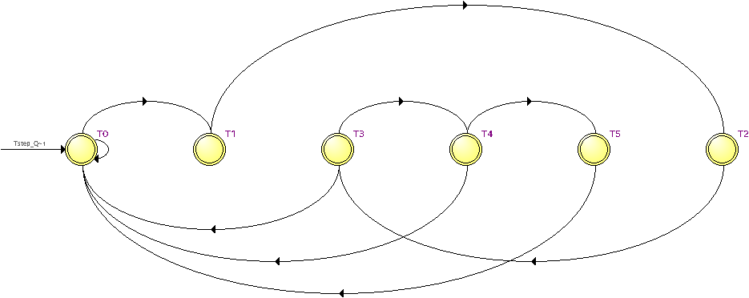
Tabela przejść | Tabela kodowania
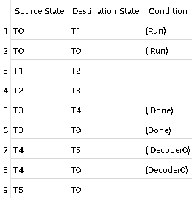 | 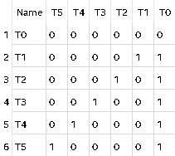
Wyniki symulacji funkcjonalnej
Sygnały sterujące ustawione na 1 przy każdym takcie zegara dla każdej instrukcji są pokazane w poniższej tabeli.
 |  | T0 | T1 | T2 | T3 | T4 | T5
mv | I0 | R7out, ADDRin | incr_PC | IRin | RYout, RXin, Done
mvi | I1 | R7out, ADDRin | incr_PC | IRin | R7out, ADDRin, incr_PC | (RAM jeszcze nie wystawił słowa na DIN) | DINout, RXin, Done
add | I2 | R7out, ADDRin | incr_PC | IRin | RXout, Ain | RYout, Gin | Gout, RXin, Done
sub | I3 | R7out, ADDRin | incr_PC | IRin | RXout, Ain | RYout, Gin, AddSub | Gout, RXin, Done
ld | I4 | R7out, ADDRin | incr_PC | IRin | RYout, ADDRin | (RAM jeszcze nie wystawił słowa na DIN) | DINout, RXin, Done
st | I5 | R7out, ADDRin | incr_PC | IRin | RYout, ADDRin | RXout, DOUTin, W_D, Done
mvnz | I6 | R7out, ADDRin | incr_PC | IRin | Done i jeżeli zero_G == 0, to: RYout, RXin
W każdej instrukcji najpierw pobieramy jej kod z pamięci RAM w następujący sposób:
- Na zboczu T0 -> T1 zegara zapisujemy adres w rejestrze ADDR i zlecamy pamięci wystawienie kodu instrukcji spod podanego adresu. Dopiero na zboczu T1 -> T2 pamięć będzie miała przygotowane odczytane słowo do wystawienia na wejście DIN procesora.
- Na zboczu T1 -> T2 pamięć inicjuje podanie odczytanego słowa na DIN. W wyniku opóźnień słowo trafia na DIN dopiero chwilę po zboczu T1 -> T2 (ale przed T2 -> T3).
- Na zboczu T2 -> T3 procesor inicjuje zapisanie w rejestrze instrukcji (IR) słowa z DIN. W wyniku opóźnień słowo trafia do IR dopiero chwilę po zboczu T2 -> T3 (ale przed T3 -> T4).
Chwilę po rozpoczęciu taktu T3 kod instrukcji znajduje się w IR i układ sterowania zaczyna wykonywać instrukcję poprzez ustawianie sygnałów komponentów układu operacyjnego: multipleksera, rejestrów i ALU. W instrukcjach mvi i ld, oprócz pobrania kodu instrukcji, wykonujemy też odczyt danych z pamięci. Podobnie jak przy odczycie kodu instrukcji, słowo danych trafia na wejście DIN procesora dopiero chwilę po zboczu T4 -> T5.
Instrukcje wykonywane są w następujących przedziałach czasu:
Instrukcja | Przedział czasu [ns]
mvi R2,#1 | 30 - 130
mvi R4,#3 | 150 - 250
mv R5,R7 | 270 - 330
sub R4,R2 | 350 - 450, 550 - 650, 750 - 850
mvnz R7,R5 | 470 - 530, 670 - 730, 870 - 930, 950 - 1010
Aby można było zobaczyć w symulacji działanie instrukcji mvnz przy G równym 0, inicjujemy R4 małą wartością 3 („mvi R4,#3”). Przy G równym 0 instrukcja mvnz nie nadpisuje licznika programu (R7_PC) adresem instrukcji „sub R4, R2” przechowywanym w rejestrze R5.
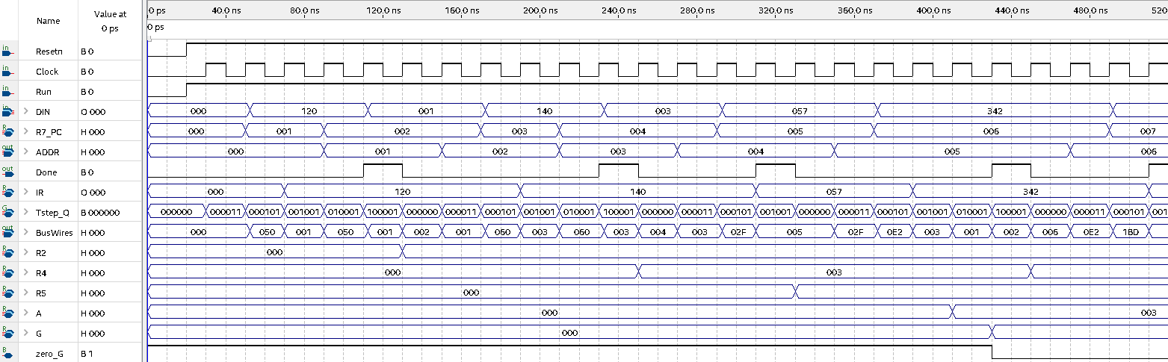
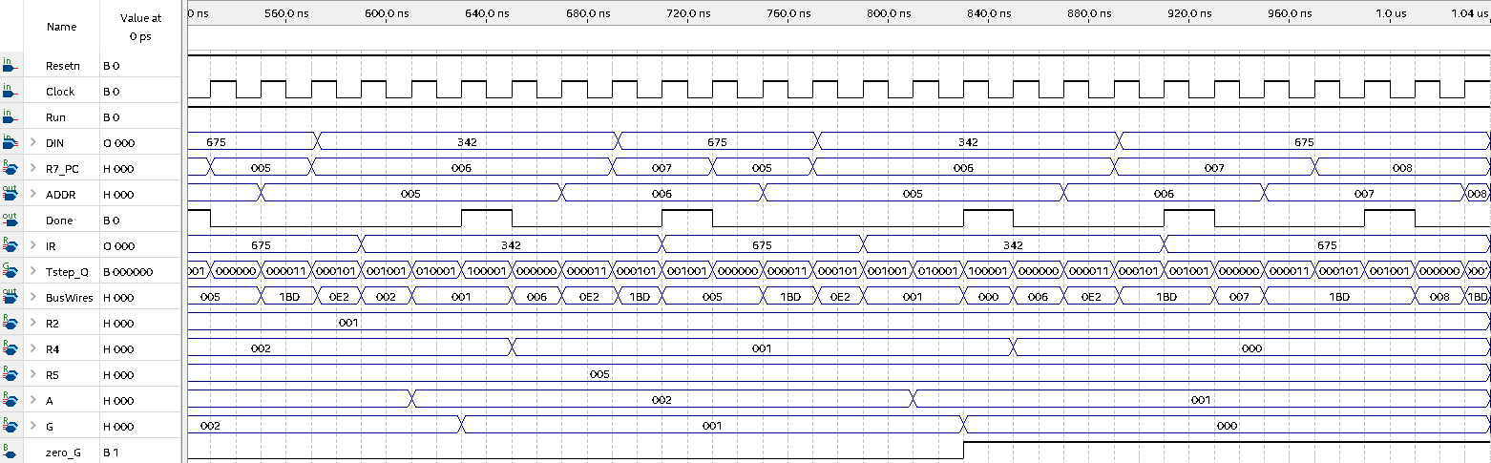

Zadanie 2
Utwórz project_2_with_RAM, którego strukturę pokazano na rys. 2.
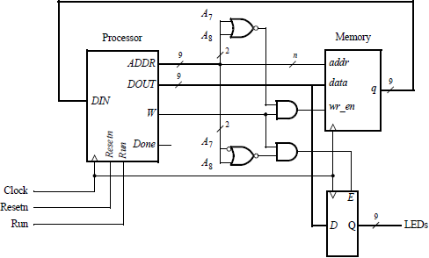
Rys. 2. Poprawione połączenie procesora z pamięcią i rejestrem wyjściowym
Tutaj do procesora podłączone są dwa urządzenia zewnętrzne: pamięć Memory 128х9 i 9-bitowy rejestr. Pamięć służy do przechowywania poleceń i danych, a rejestr pozwala obserwować zawartość rejestru procesora DOUT na diodach LED. Magistrala adresowa (wyjście rejestru ADDR) ma 9 bitów. 7 najmniej znaczących bitów A[6: 0] służy do adresowania pamięci, a bity starsze A8 i A7 są używane do wybierania urządzenia zewnętrznego. Gdy A8A7 = 00, wybierana jest pamięć, a gdy A8A7 = 01, wybierany jest rejestr. Aby zaimplementować takie adresowanie w układzie na rys. 2, stosuje się układ wykorzystujący bramki logiczne.
Aby zaimplementować projekt, utwórz blok pamięci RAM128x9, korzystając z funkcji biblioteki z katalogu IP Catalog. Pobierz program za pomocą pliku MIF. Kod programu przedstawiono na rys. 3.
DEPTH = 128;
WIDTH = 9;
ADDRESS_RADIX = HEX;
DATA_RADIX = BIN;
CONTENT
BEGIN
% Ten kod wyświetla licznik (w rejestrze R2) na czerwonych diodach LED. %
00 : 001001000; % mvi R1,#1 // inicjalizacja R %
01 : 000000001;
02 : 001010000; % mvi R2,#0 // licznik do wyświetlania na LEDs %
03 : 000000000;
04 : 001011000; % Loop mvi R3,#010000000 // R3 = adres rejestru LEDs %
05 : 010000000;
06 : 101010011; % st R2,R3 // zapis do LEDs %
07 : 010010001; % add R2,R1 // inkrementacja licznika dla LEDs %
08 : 001011000; % mvi R3,#111111111 // wartość opóźnienia %
09 : 111111111;
0A: 000101111; % mv R5,R7 // zapis adresu następnej instrukcji %
0B: 001100000; % Outer mvi R4,#111111111 // zagnieżdżony cykl opóźnienia %
0C: 111111111;
0D: 000000111; % mv R0,R7 // zapis adresu następnej instrukcji %
0E : 011100001; % Inner sub R4,R1 // dekrementacja zmiennej opóźnienia cyklu %
0F : 110111000; % mvnz R7,R0 // przedłużenie cyklu Inner jeśli R4 !=0 %
10 : 011011001; % sub R3,R1 // dekrementacja opóźnienia cyklu Outer %
11 : 110111101; % mvnz R7,R5 // przedłużenie cyklu Outer jeśli R3 !=0 %
12 : 001111000; % mvi R7,#Loop // ponowne wykonanie %
13 : 000000100;
END;
Rys. 3. Przykładowy program w pliku inicjującym pamięć (MIF)
Ten program pokazuje 8-bitową wartość licznika na diodach LED. Program zawiera pętle spowalniające zmiany licznika, aby móc obserwować jego wartości. Zobacz raporty TimeQuest Time Analyzer. Sprawdź, czy schemat procesu działa poprawnie przy częstotliwości 50 MHz. W przeciwnym razie użyj narzędzi Quartus, aby zmienić kod projektu na prędkość 50 MHz.
Użyj przerzutników, aby dopasować asynchroniczne wejście Run do zegara procesora. Użyj następujących przypisań pinów:
Wyprowadzenia | Piny
Run | SW9
Resetn | KEY0
clk | CLOCK_50
LEDs | LEDR8-0
Wykonaj symulację projektu i przetestuj go na płycie.
Kod w Verilog
Moduł najwyższego poziomu z przyporządkowaniem do pinów płyty
module processor_2_with_RAM_on_board(
input [9:9] SW,
input [0:0] KEY,
input CLOCK_50,
output [8:0] LEDR);

processor_2_with_RAM proc(KEY[0], CLOCK_50, SW[9], LEDR);

endmodule
Moduł procesora z pamięcią RAM i rejestrem urządzenia zewnętrznego
module processor_2_with_RAM(
input Resetn, Clock, ext_Run,
output [8:0] LEDs);

wire [8:0] q;
wire [8:0] DIN = q, ADDR, DOUT /* synthesis keep */;
wire W /* synthesis keep */;
wire wr_en = (~(ADDR[7] | ADDR[8])) & W /* synthesis keep */;
wire E = (~((~ADDR[7]) | ADDR[8])) & W /* synthesis keep */;
regn #(9) reg_LEDs(DOUT, E, Clock, LEDs);
RAM128x9 ram(ADDR[6:0], Clock, DOUT, wr_en, q);
reg T1, T2 /* synthesis keep */;
always @ (posedge Clock) begin
T2 <= T1;
T1 <= ext_Run;
end
wire Run = T2 /* synthesis keep */;
processor_2 proc(DIN, Resetn, Clock, Run, ADDR, DOUT, W);

endmodule
Pozostałe moduły: processor_2, regn, dec3to8, ripple_carry_adder_subtractor, full_adder są takie same jak w zadaniu 1.
Wyniki syntezy
Przyjmujemy następującą zawartość pliku SDC dla Timing Analyzera:
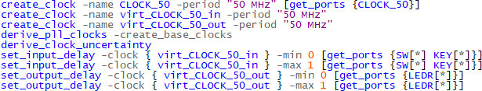
Według raportu Timing Analyzera układ działa prawidłowo z zegarem CLOCK_50 o częstotliwości 50 MHz.
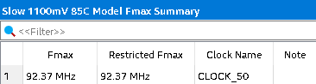

Wyniki symulacji funkcjonalnej
Inicjalizacja:
- jedynki do dekrementacji opóźnień i inkrementacji licznika R2 (mvi R1,#1),
- licznika wyświetlanego na LEDach (mvi R2,#0).
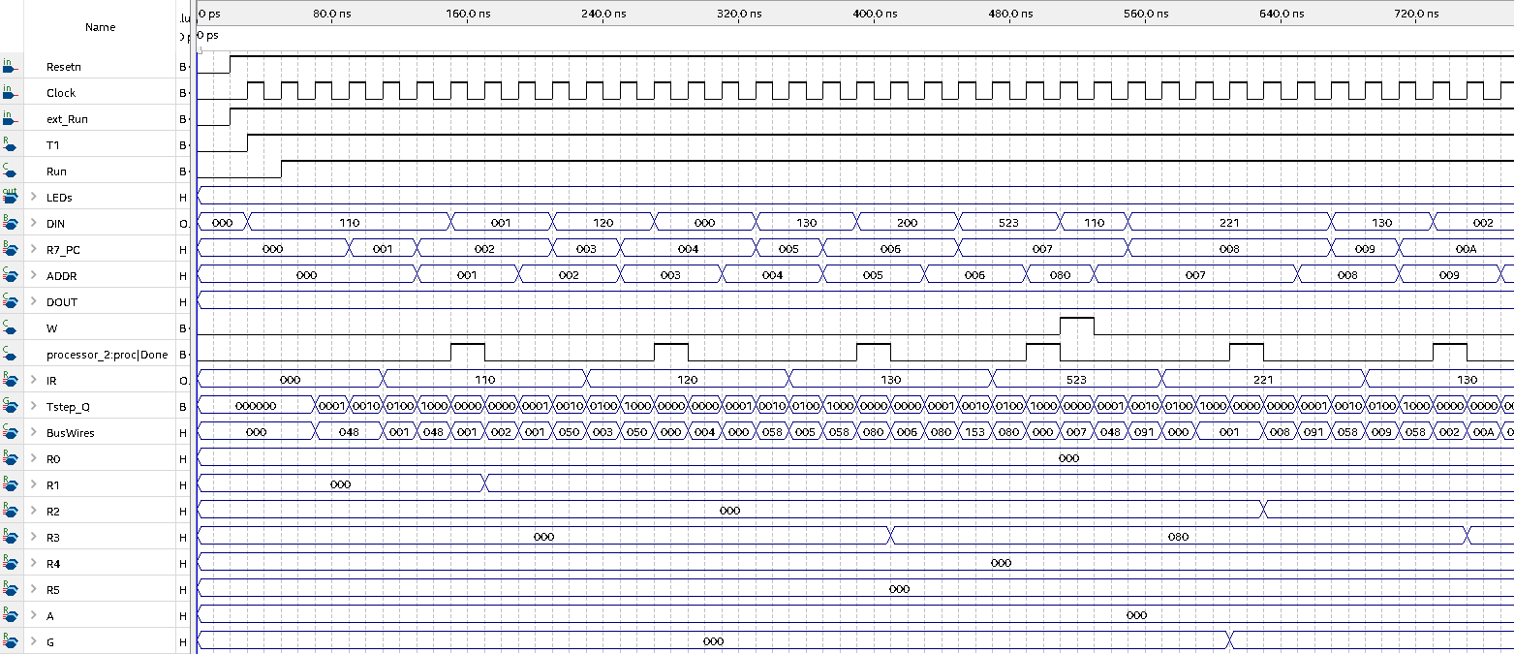
Początek odliczania. Przyjmujemy zewnętrzne i wewnętrzne opóźnienie o długości 2, aby można było zobaczyć działanie układu w symulacji.
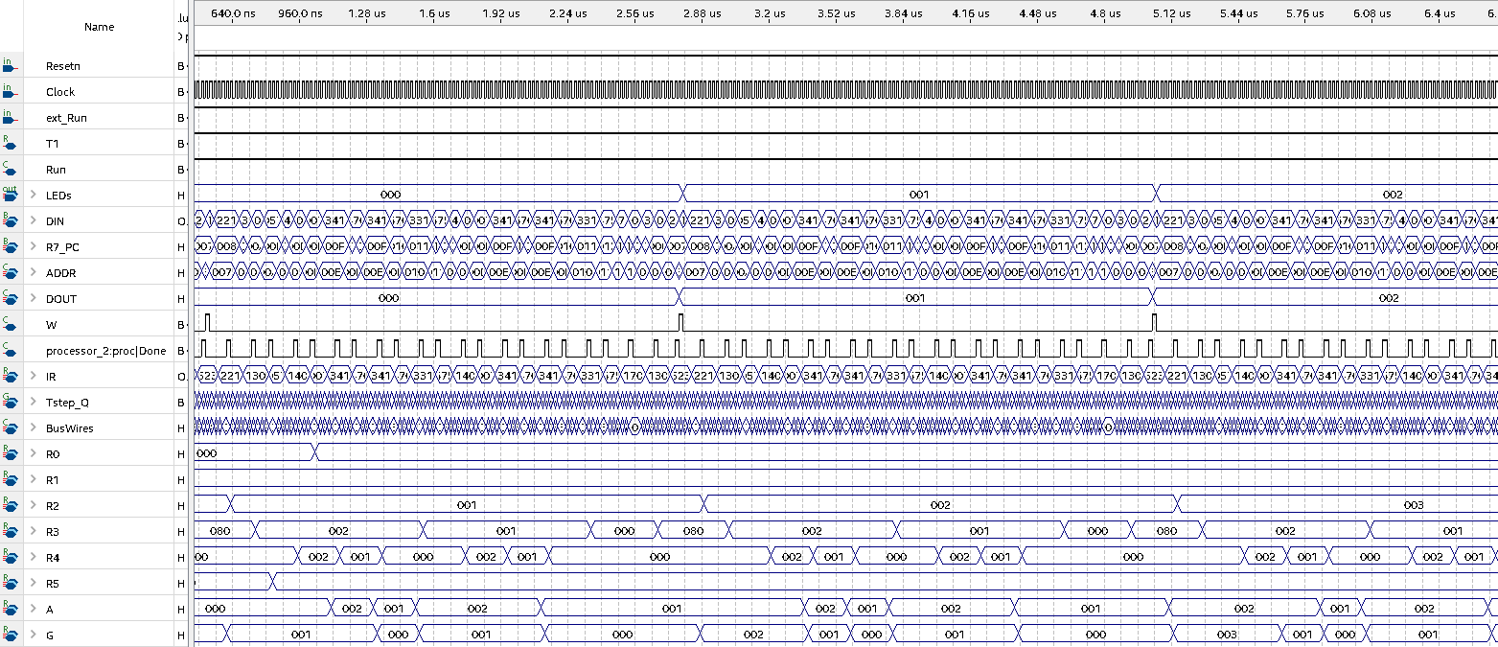

Dalsze odliczanie.
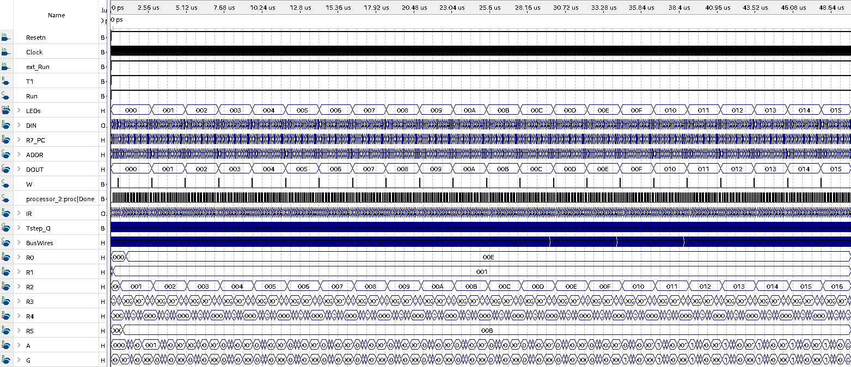
Wnioski
Wszystkie zadania zostały zrealizowane.

